МУНИЦИПАЛЬНОЕ БЮДЖЕТНОЕ ОБЩЕОБРАЗОВАТЕЛЬНОЕ УЧРЕЖДЕНИЕ
СРЕДНЯЯ ОБЩЕОБРАЗОВАТЕЛЬНАЯ ШКОЛА № 6
КРЫМСКОГО РАЙОНА ГОРОДА КРЫМСКА

Краевой конкурс
«Разговор о правильном питании»

Детский проект «Составляем кулинарную
энциклопедию нашей страны»
Тема: «Региональное блюдо»
Вареники с картофелем
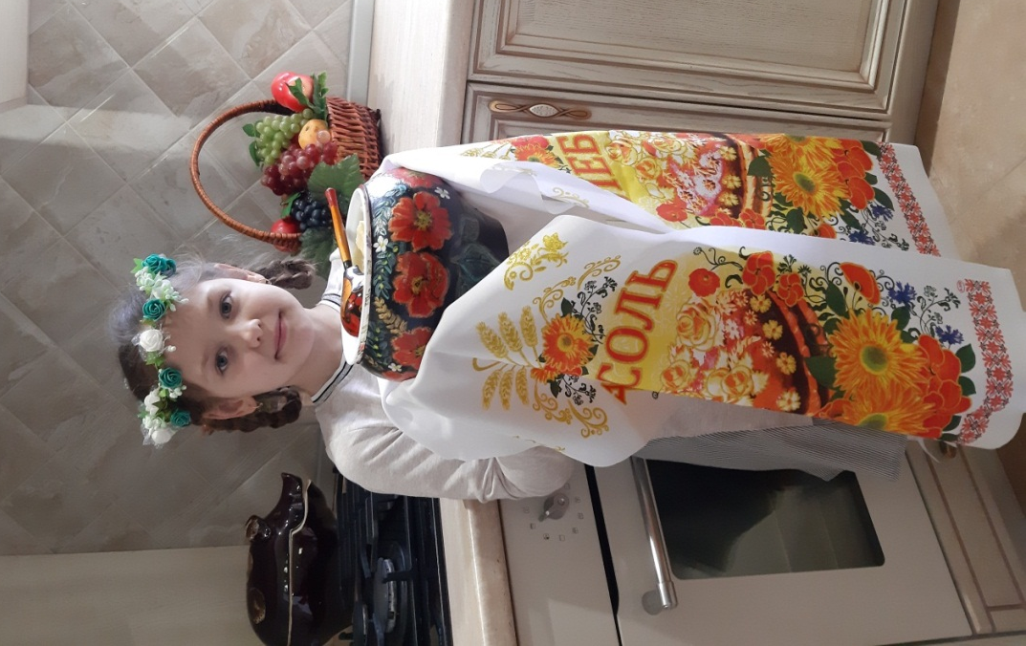 | Автор: Криворучко Виктория  учащаяся 2 «Б» класса  МБОУ СОШ №6  Родители: Криворучко И.А.  Руководитель работы:  Литвиненко Елена Васильевна  учитель начальных классов  МБОУ СОШ №6  г. Крымска Крымского района  Краснодарский край

г. Крымск - 2019 год
Содержание
- История развития кубанской кухни…………………..…………………………….3
- Процесс приготовления вареников………………………..……………………..…4
- Список используемой литературы..............................................................................5

История развития кубанской кухни.
Многие национальные кухни становятся общими для всех народов, имеющих общую историю. Любой стол могут украсить и русские пироги, и украинский борщ, и узбекский плов, и грузинский шашлык, и армянская долма.
Для Кубани это особенно характерно, поскольку она, в силу ряда исторических, военно-политических процессов, является территорией, на которой уже на протяжении длительного времени происходит пересечение и сосуществование культур народов Европы и Азии.
Кубанская кухня - кухня кубанского казачества, основу которой в свое время составили блюда украинской и русской кухонь.
Вареники – славянское блюдо, в виде отварных изделий из пресного теста с начинкой из овощей, грибов, фруктов, творога, и ягод. Однако вместе с тем, вареники очень вкусные и питательные и часто появляются на нашем столе. Учитывая то, что они готовятся из простых и натуральных продуктов, сомневаться в их пользе не приходится, но есть ли от них вред? Рассмотрим детальнее свойства продукта.
Польза
Начинкой для вареников являются капуста, творог, картошка, вишни, абрикосы. От выбранной начинки зависит польза приготовленного блюда. Так как вареники варят, блюдо является вполне диетическим, если, конечно, к нему в дополнение не идет жирный соус или жареный лук. Они легко усваиваются и по этой причине не доставят никаких проблем с пищеварением. В тесто вареников входят аминокислоты, которые принимают активное участие в пищеварении и налаженной работе внутренних органов.
Вареники с картошкой помимо вышеупомянутых полезных свойств питают организм витаминами С, РР и А. Благодаря наличию в овоще биофлавоноидов, аскорбиновая кислота, которая также содержится в картофеле, полностью усваивается, а от нее зависит состояние иммунитета и способность человеческого организма бороться с бактериями и вирусами.
Какой вред от вареников
Несмотря на то, что этот продукт очень полезен, все же не стоит забывать, что в его состав входит мука, простой углевод, который в случае чрезмерного употребления приносит вред фигуре. По этой причине диетологи рекомендуют готовить тесто для вареников из цельнозерновой муки грубого помола.

Процесс приготовления вареников
Как сделать тесто и начинку для вареников
Тесто для вареников должно быть эластичным, чтобы не распалось при варке. Для этого нужно особое внимание уделить замесу.
Лучше всего вводить муку частями, перемешивая ложкой после каждого добавления. Когда тесто загустеет, хорошенько вымесите его руками: на это уйдёт минут 7. Готовое тесто не должно липнуть к рукам. Оставьте готовое тесто на полчаса при комнатной температуре, накрыв пищевой плёнкой или полотенцем.
Ингредиенты теста
- 200 мл холодной воды;
- 1 яйцо;
- ½ чайной ложки соли;
- 400 г муки.
Приготовление
Смешайте воду, яйцо и соль до однородной консистенции. Всыпьте просеянную муку и замесите тесто.
Ингредиенты начинки
- 500 г картофеля;
- соль — по вкусу;
- 50 г сливочного масла;
- молотый чёрный перец — по вкусу.
Приготовление
Почистите картошку и отварите в подсоленной воде до готовности. Слейте с картофеля воду, добавьте сливочное масло, перец и сделайте пюре. Немного остудите. Можно добавить в картошку рубленую зелень, например укроп или зелёный лук.

Как слепить вареники
Посыпьте стол мукой и отрежьте кружочек теста. С него сделайте колбаску и разрежьте на кусочки толщиной до 1см и тщательно раскатать кружки.
Выложите в центр каждого кружочка начинку. Не слишком много, чтоб при варке вареники не развалились. Затем сверните заготовку с начинкой пополам и плотно слепите края. Убедитесь, что начинка не выходит за пределы теста.
Как сварить вареники
Выложите вареники в кипящую подсоленную воду и убавьте огонь до среднего. Солить воду нужно обязательно, даже если у вас сладкая начинка. Соль не даст вареникам слипнуться.
Осторожно перемешайте вареники и дождитесь, когда они всплывут. Это займёт всего несколько минут. После варите их ещё 2–5 минут. В процессе приготовления периодически помешивайте вареники.
Готовые вареники выкладывают на тарелку. К блюду подают сметану.
Всем приятного аппетита!

Литература
- Вареники // Энциклопедический словарь Брокгауза и Ефрона : в 86 т. (82 т. и 4 доп.). — СПб., 1890—1907.
- Всё из муки. Кулинария. М.П. Даниленко, Ю.И. Емельянова: Алма-Ата, «Кайнар», 208с., 2007г.

